**動態的細胞 花粉萌發觀察**

20708 第二組 李緒成

本實驗探討不同濃度蔗糖水對於花粉萌發花粉管時間影響。在實驗中，使用大花咸豐草花粉以及多種濃度的蔗糖水溶液，實驗結果為經過16小時皆未萌發，因此推測除了濃度也有其他環境因素的影響

1. **活動簡介**
2. 研究內容
3. 前言

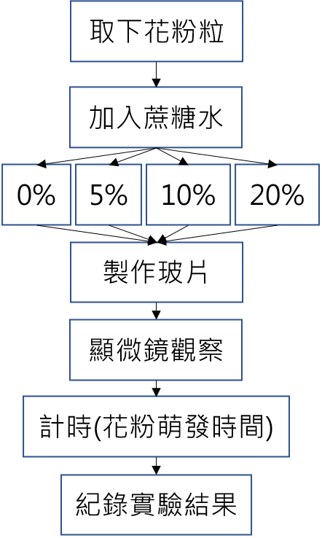花粉對於種子植物是個非常重要的構造，關係到植物的繁殖。當花粉附在柱頭上，經分裂產生花粉管，使精細胞得以進入子房與胚珠中的卵結合，此過程不須以水為媒介，是種子植物為適應陸地演化出的重要器官。而花粉管萌發也會受環境因素影響。本實驗調配不同濃度蔗糖溶液製造不同環境，觀察其對花粉管萌發之影響

1. 研究問題&目的:

探討不同濃度蔗糖水溶液對花粉管萌發之影響

1. 上課的記錄

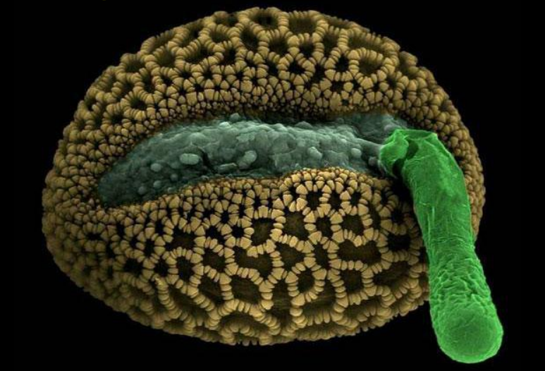

1. **實驗結果**
2. 實驗記錄
3. 濃度越高，萌發時間越短
4. 氣溫的影響，讓花粉管萌發不出來
5. 圖、表





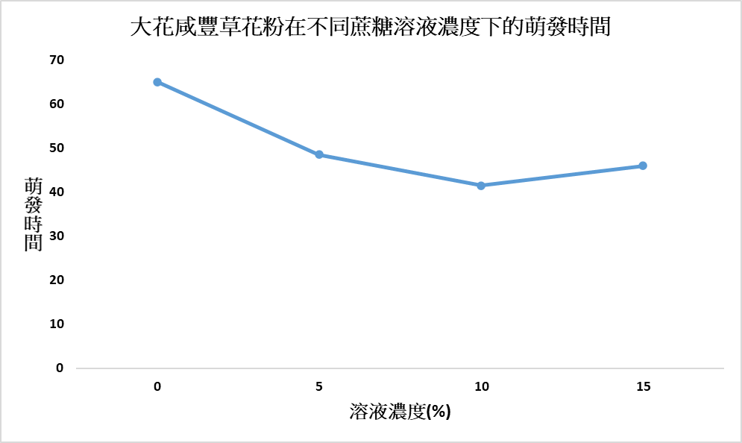

1. **討論**
2. 描述數據的奇特點

基本上濃度越高，萌發時間越短，但是好像濃度太高就會變慢，所以應該對於每一種花粉都有最優的蔗糖溶液濃度讓生長速率最快

1. 解釋結果的成因

蔗糖溶液提供花粉萌發時所需的滲透壓

1. 與別組數據比較，有哪些特別 (相同 or 相異) 之處 :

最快的生長速率都不是在最高的濃度下

1. 研究困境、限制因子:

數據不夠多，沒辦法證明我的猜想

1. 注意到什麼？很喜歡什麼？聯想到什麼？想要問什麼問題？

我的猜想是真的嗎?我要去研究生物專題了嗎?可以二分法找最佳濃度嗎?